COMUNICATO STAMPA
PARTECIPA ENTRO IL 30 GIUGNO 2016 AL CONCORSO “SOGGIORNA E IMMERGITI CON VICTORIA + ALBERT”!

I più prestigiosi hotel di tutto il mondo si affidano da sempre a Victoria + Albert per rendere unici i propri ambienti bagno.
Per celebrare i 20 anni di storia, l’azienda inglese ha organizzato un concorso aperto a tutti che offre ai fortunati vincitori la possibilità di trascorrere un soggiorno top in uno dei più begli hotel del mondo nel corso del 2016.
Se hai compiuto 18 anni è possibile partecipare entro il 30 giugno e vincere il soggiorno in palio che include il pernottamento di due notti, una cena per due persone e una bottiglia di champagne a portata di bagno perché inserita nella traversa Tombolo per godere al massimo del "luxury moment".
Questa settimana è stato selezionato l’Hotel Arnica Scuol nella splendida cornice dell’Engadina in Svizzera. Qui, i vincitori godranno di una spettacolare vista semplicemente stando comodamente immersi nella vasca Napoli della loro Superior Room.

Seguiteci su Twitter per conoscere le prossime esclusive destinazioni.

Tutti i dettagli del concorso al seguente link:
http://vandabaths.com/it/europa/20-anniversario/#competition
Per informazioni Hotel Arnica Scuol:
http://vandabaths.com/en/europe/media-centre/hotel-projects/hotel/73157/

Sede
Victoria + Albert Ltd
Unit B Hortonwood 37,
Telford, Shropshire, TF1 7XT - UNITED KINGDOM
Tel: +44 (0)1952 221100 Fax: +44 (0)1952 221111

Showroom
316-317 Design Centre Chelsea Harbour
LONDON SW10 0XE - UNITED KINGDOM
Tel: +44 (0)20 7351 4378

Ufficio Vendite Europa
Victoria + Albert Ltd
Tel: +34 93 55 65 482 Fax: +34 93 55
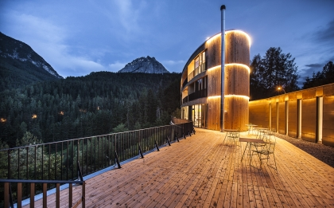
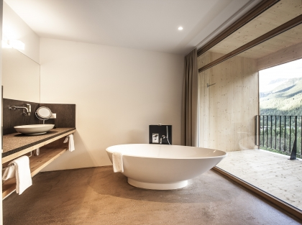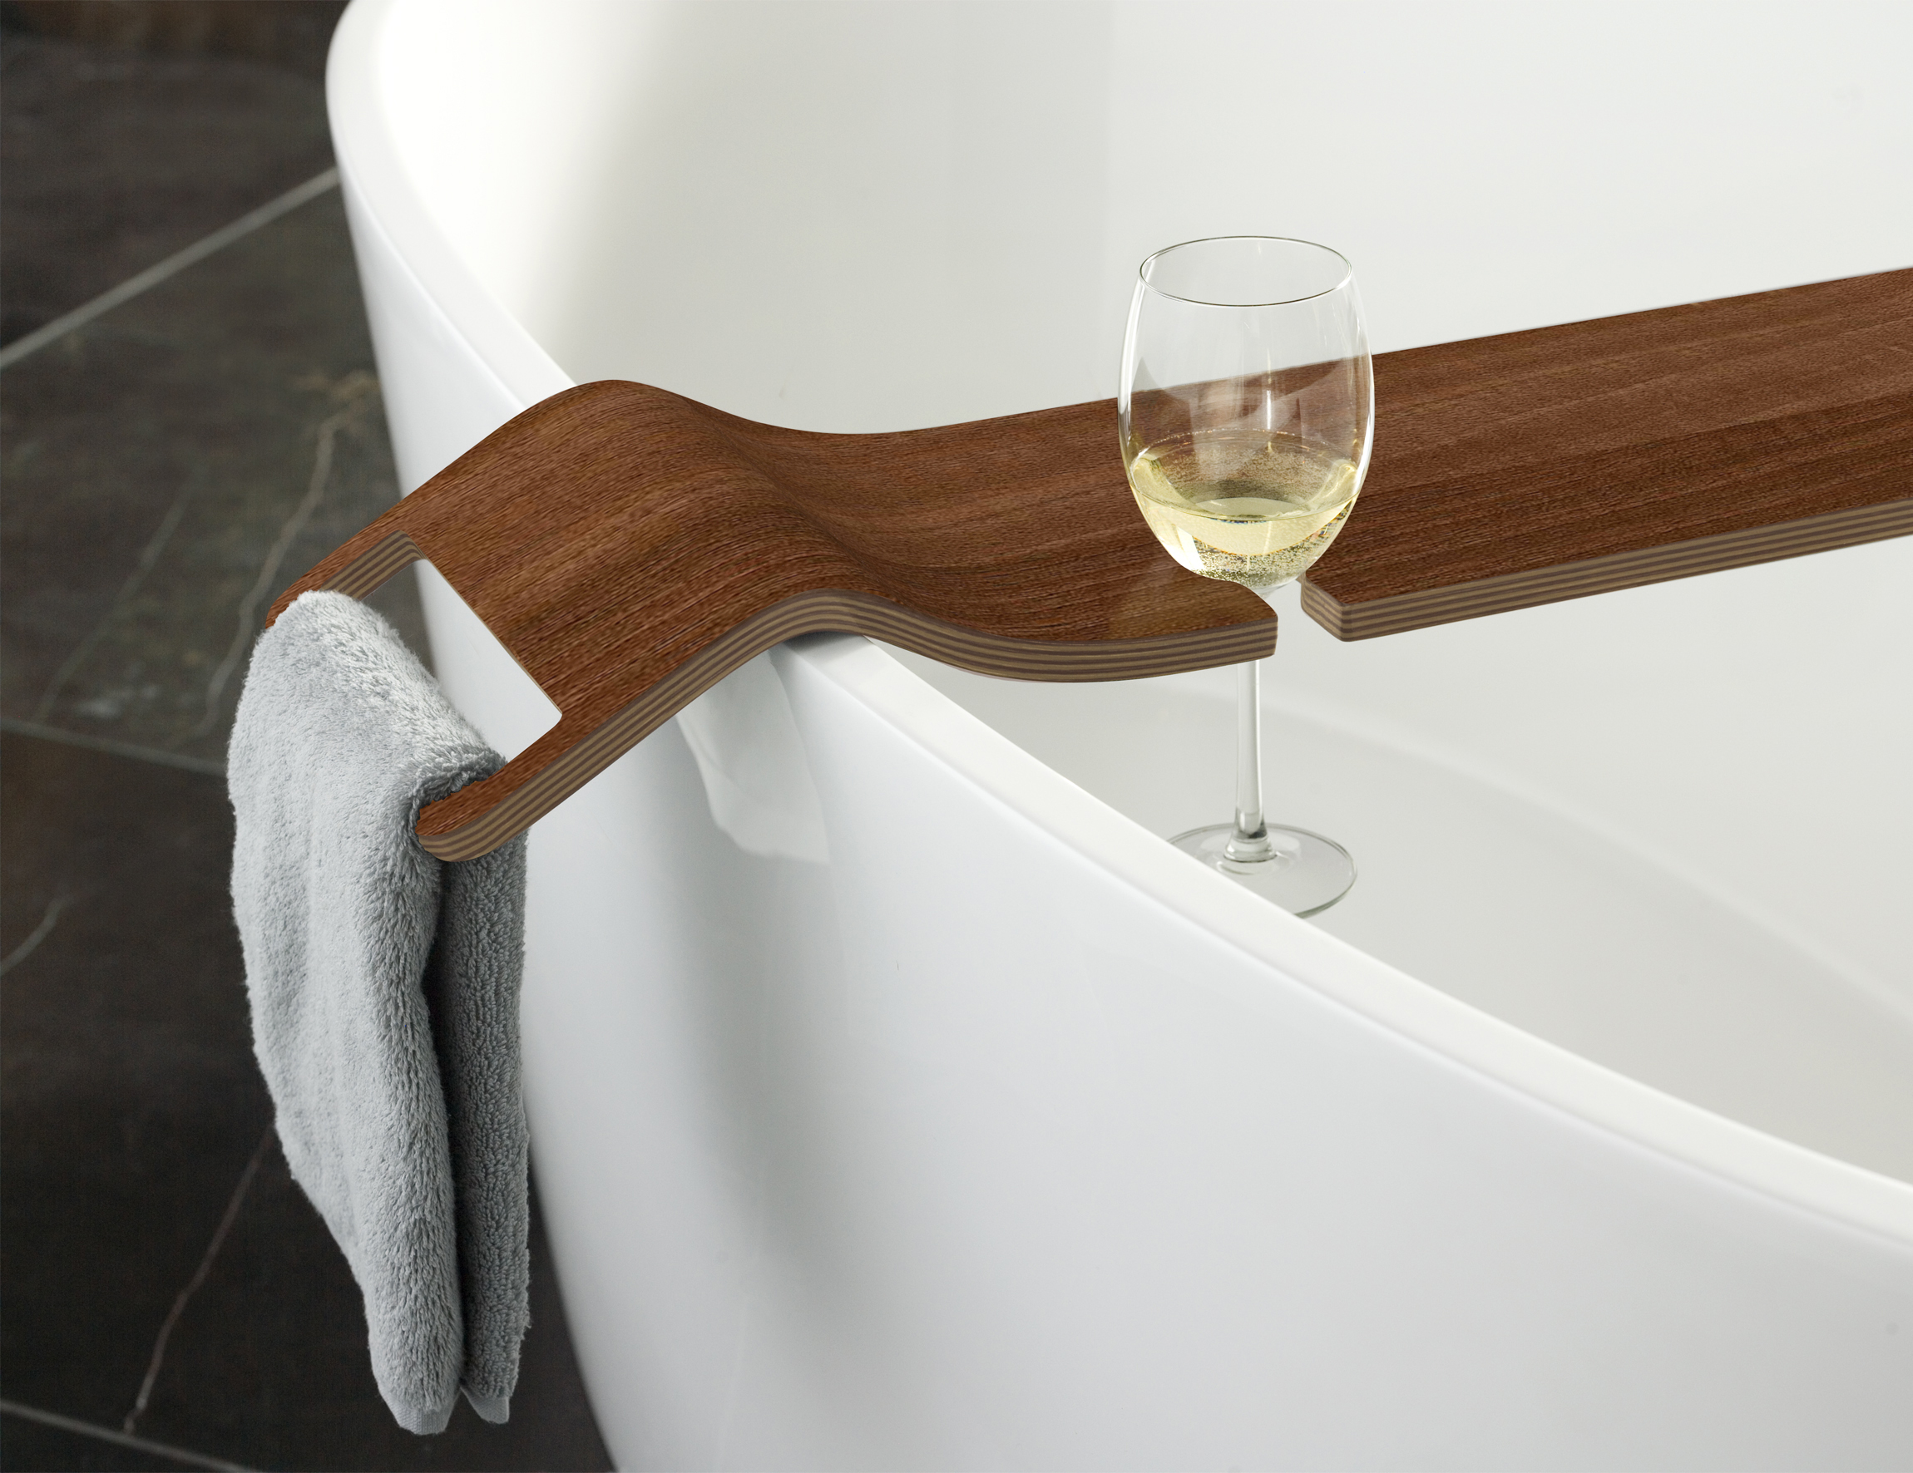
Press&PR Italia: tac comunic@zione
di Paola Staiano e Andrea G. Turatti
Milano- Genova
tel. +39 02 48517618 – 0185 351616
fax + 39 02 462037
e-mail: press@taconline.it
sito web: www.taconline.it
Durata del concorso: 1 maggio 30 giugno 2016
Il premio è personale e costituito da un buono valido 1 anno soggetto a disponibilita.

